Année 2008 – 2009

Conservatoire National des Arts et Métiers

Unité d’Enseignement ETN 201
Fonction marketing amont du processus d’innovation

Etude de cas de la Société Nomad Consulting

Innovation dans les processus de l’entreprise
par l’usage de terminaux mobiles communicants
reliés au progiciel SAP

Démosthène KALOGERAKIS

Rapport présenté le 5 février 2009

Sommaire

Introduction ………………………………………………………. Page 1

Genèse ……………………………………………………………… Page 2

« Flash Créatif » …… …………………………………………… Page 3

De l’idée au projet ….…………………………………………… Page 4

L’esprit d’Entrepreneur ………………………………………… Page 5

Concept de l’innovation ………………………………………… Page 6

Contexte économique et technologique …………………… Page 8

Synthèse créative …………………………..…………………… Page 11

Dimension financière, création de valeur …………….…… Page 11

Evolution …………………………………………………………… Page 13

« Le monde déteste le changement, c’est pourtant la seule chose qui lui a permis de progresser»
Charles Franklin Kettering

Introduction

L’innovation naît souvent de l’interférence de plusieurs domaines et permet de créer des liens entre ces domaines. Cependant sur ce lieu de rencontre, à ce carrefour du possible, l’apparition du « flash créatif » qui va déclencher l’imagination inventive ne se produit pas par hasard. Comme le rappelait Louis Pasteur, dans son discours de la conférence du 7 décembre 1854 lorsqu’il fut nommé professeur et doyen de la nouvelle faculté des sciences de Lille, « le hasard ne favorise que les esprits préparés ».

L’étude de cas, présentée dans les pages suivantes, illustre un exemple d’innovation à la croisée de deux domaines proches mais cloisonnés celui de l’informatique de gestion et de l’informatique industrielle. Il s’agit, dans le cas de cette innovation, de remplacer avantageusement les peu pratiques formulaires papier, sources d'erreurs et de pertes de temps lors de leurs ressaisies informatiques, qui sont utilisés par des employés sur le terrain, par des terminaux portables communicants (PDA, tablet PC,…). Les informations saisies sur le terminal portable sont ensuite transmises, à distance, au logiciel d’entreprise SAP lors d’une phase de synchronisation. Cet accès à distance, permet aussi d’enclencher automatiquement des opérations telles que par exemple la facturation ou la commande et ainsi de fluidifier les processus de l’entreprise. Ce remplacement par l’outil informatique s’accompagne donc d’une modification des processus et de l’organisation de l’entreprise. La finalité étant d’améliorer la productivité de l’entreprise, d’accroître l’efficacité et les conditions de travail des employés ainsi que d’augmenter la satisfaction des clients.

Cette solution pourrait paraître banale de nos jours, preuve s’il en est qu’elle constitue bien une innovation, mais au moment où elle voit le jour, à la fin des années 1990, elle est à l’avant-garde du marché. Elle se situe dans un contexte favorable où les technologies de l’informatique et des télécommunications sont suffisamment avancées pour concevoir une solution permettant de satisfaire les besoins d’un client.

Le processus d’innovation est décrit à travers le parcours de Françoise Chirole, PDG de la société Nomad Consulting, qui a fondé son entreprise sur la base de cette solution innovante.

Genèse :

Informatique de gestion et informatique industrielle: deux domaines qui n’ont pas la même notion du temps.

Pour comprendre la genèse de cette innovation, il faut revenir quelques années en arrière, dans les années 1980, Françoise Chirole, travaille dans l’informatique industrielle, cette branche technologique de l’informatique appliquée qui permet de concevoir des programmes pour faire fonctionner des automates et des robots à vocation industrielle. Contrairement à l’informatique de gestion, qui opère sur le long terme, l’informatique industrielle travaille sur le court terme, en temps réel : un automate qui ne comprend plus les ordres qui lui sont donnés et c’est toute une usine qui peut s’arrêter ! Les préoccupations de l’informatique industrielle sont proches du terrain. Son objectif est d’améliorer les conditions de travail et la productivité.

Elle poursuit ensuite sa carrière dans une société de services, filiale d’une grande banque. C’est là qu’elle découvre un nouveau domaine de l’informatique, très différent du précédent, celui de l’informatique de gestion. L’informatique de gestion manipule en masse de grande quantité d’informations. Elle constitue, l'un des domaines essentiels d'application qui ont permis le développement rapide de l’informatique. Ainsi à partir des années 1970, des firmes comme par exemple IBM, Honeywell et Bull, ont conçu des machines et aussi des programmes d'abord destinés aux grandes organisations (services administratifs et fiscaux, sécurité sociale, banques, compagnies d'assurances, etc.). A cette période apparaissent également les Progiciels de Gestion Intégré (PGI) ou Enterprise Resource Planning (ERP) en anglais. Le principe fondateur d'un ERP est de construire des applications informatiques (paie, comptabilité, gestion de production, gestion de stocks…) de manière modulaire (modules indépendants entre eux) tout en partageant une base de données unique et commune. Cela crée une différence importante avec la situation préexistante des applications sur mesure existantes avant les ERP car les données sont désormais supposées standardisées et partagées, ce qui élimine les saisies multiples et évite, en théorie, l'ambiguïté des données multiples de même nature. C’est en 1972 que cinq ex-ingénieurs d’IBM en Allemagne, fondent la société SAP, aujourd’hui leader mondial des applications ERP.

« Le flash créatif »

Après son expérience dans cette Société de Services Informatique, elle rejoint une start-up, spécialisée dans l’informatique de gestion qui est un partenaire de SAP France. A cette époque SAP, n’est pas encore ce géant du monde de l’informatique d’entreprise qui emploie près de 52.000 personnes dans plus de 50 pays et réalise un chiffre d’affaire de plus de 10 milliards d’euros. SAP France, la 5e filiale de SAP AG, a été crée en 1988. Au début des années 1990, la jeune filiale française s’apparente à une PME par sa taille. Dans ce contexte, Françoise Chirole a des contacts directs avec Leo Apotheker, le Président Directeur Général et fondateur de SAP France. C’est un homme de terrain, qui s’appuie sur ses partenaires pour accélérer rapidement le développement commercial de la filiale française.

Le « flash créatif » va survenir pour satisfaire les besoins d’un des clients de cette société de services informatiques dans laquelle travaille Françoise Chirole. Ce client est la société Suisse Agie Charmilles, leader de l’usinage par électroérosion (EDM). L’électroérosion est une technique permettant d’usiner les principaux matériaux, indépendamment de leur dureté (par exemple l’acier et le titane), avec une précision allant jusqu’au micron, sans action mécanique. En raison de ces caractéristiques, Agie Charmilles est le partenaire privilégié des clients du secteur de la production de moules et outillages ainsi que des producteurs de pièces de précision haut de gamme. Ses clients sont dans les secteurs de la construction automobile, aéronautique et spatiale, instruments et appareils médicaux, électronique et mécatronique, etc.

Pour garantir la précision, la fiabilité et les performances des machines, des pièces d’usures doivent être changées régulièrement et font l’objet d’une maintenance préventive. En effet, 70 % des arrêts machines peuvent être évités par la mise en œuvre de cette maintenance préventive.

Pour donner une idée de l’importance des pièces d’usures et des consommables dans cette industrie, la société Agie Charmilles communique les chiffres suivants en 2008: « elle emploie dans le monde plus de 700 collaborateurs pour l’expédition de pièces et de consommables. A Genève un véritable “hub” livre quotidiennement plus de 3 m³ de pièces sous 24h, et garantit un taux de service de 97% en pièces d’origine pour toutes les machines du groupe et de 93 % pour les machines de plus de 15 ans ».

Les conséquences liées à un arrêt des machines ont des enjeux financiers importants pour les clients. Pour assurer une plus grande efficacité, des pièces de rechange sont stockées directement chez le client mais la gestion est centralisée à Genève. Cette gestion est lourde et très coûteuse pour la société. De plus de nombreuses erreurs peuvent survenir au cours de tout le processus de gestion du fait de multiples interventions manuelles dans le traitement.

Dans le but d’optimiser cette gestion des pièces d’usures et de consommables ainsi que des interventions, Agie Charmilles fait appel à la société de services informatiques. SAP offre une solution pour la partie « back-office » du problème, notamment la planification des interventions et la création d’un référentiel commun des pièces détachées et des clients. Ce référentiel commun est adapté à l’organisation d’Agie Charmilles pour assurer une cohérence des données pour l’ensemble des filiales du groupe. Cependant il y a une rupture dans le flux informatique car les techniciens travaillent avec des formulaires papier qui nécessitent des saisies manuelles multiples et différées. Cette solution n’est donc pas tout à fait satisfaisante en terme d’efficacité et d’optimisation. Françoise Chirole imagine qu’il serait possible de relier SAP à un système informatique temps réel pour assurer un flux continu dans le traitement de l’information. Elle fait preuve d’ « imagination créatrice » par la faculté de synthétiser un ensemble de connaissances, de compétences, d’acquisitions de la mémoire qui lui permet de traduire cette idée en une proposition nouvelle dans l’utilisation de SAP. Les technologies des télécommunications sont suffisamment avancées à cette époque pour équiper les techniciens de terminaux mobiles communicants, capables de se connecter à distance au système d’information de l’entreprise dans des conditions satisfaisantes de coût et de performance. Il resterait à trouver une solution technique pour assurer l’interface avec les terminaux et la synchronisation des informations avec SAP.

Cette idée ne pouvait pas être imaginée par les ingénieurs de SAP. Car le logiciel SAP n’avait pas vocation à traiter les aspects temps réel. Il fallait bien un regard extérieur et ayant connaissance des deux mondes de l’informatique, celle de l’informatique de gestion et celle de l’informatique industrielle en temps réel pour imaginer de les relier.

De l’idée au projet

Innovation d’un « Lead user »

Pour passer de l’idée à la réalisation d’une solution technique la société de service recherche sur le marché la brique technologique manquante qui permettrait aux terminaux mobiles de s’interfacer avec le logiciel SAP. Des contacts sont établis avec la société Wokup qui est issue d’un essaimage de France Telecom. Cette société a développé une technologie qui permet de s’interfacer aux terminaux mobiles et permet d’aboutir à la solution qui répond au besoin du client Agie Charmilles.

Ce cas d’innovation est typique du comportement de « lead user » tel que le définit Eric Von Hippel en 1988 pour désigner des utilisateurs de technologies impliqués dans la résolution de problème. La société de service informatique fait face à un problème avant les autres. Elle a un intérêt à rechercher une solution pour répondre aux attentes de son client. Elle présente donc les deux caractéristiques du lead user, celles d’être à l’avant-garde d’une tendance et de posséder un fort intérêt à innover.
La solution revêt certainement un intérêt plus critique pour la société Agie Charmilles du fait des enjeux économiques importants spécifiques au S.A.V. de cette industrie. Ce qui la pousse à faire appel à une société de service pour rechercher une solution efficace grâce à l’utilisation de nouvelles technologies. La société de service est amenée à innover car il n’existe pas de solution standard disponible sur le marché.
Dans des travaux récents (2006-2007), Von Hippel considère que les lead users sont en train de prendre la place des industries sur le terrain de la conception d'innovations. C’est le cas également avec cette solution. En effet, Françoise Chirole est mise en relation, par l’entremise de Leo Apotheker, le PDG de SAP France, avec le responsable du développement du logiciel SAP du centre de Recherche et Développement mondial de SAP, basé à Waldorf. Elle lui fait part de la solution imaginée et conçue pour satisfaire les besoins d’Agie Charmilles, afin d’influencer les futurs développements du logiciel. Le besoin est remonté à l’équipe dirigeante qui décide d’implémenter cette fonctionnalité dans le logiciel SAP. Quelques années plus tard, la nouvelle version de SAP intégrant cette fonctionnalité est mise sur le marché et devient disponible pour l’ensemble du marché.

L’esprit d’entrepreneur

Création de Nomad Consulting

Consciente de l’intérêt de la solution, Françoise Chirole décide de créer son entreprise : Nomad Consulting, en mars 2000. La société démarre avec 4 personnes et est spécialisée dans l’intégration de solutions applicatives nomades en relation avec SAP.

Le concept de mobilité est poussé jusqu’au bout, puisqu’elle installe ses locaux sur une péniche face au quartier d’affaire de la Défense : un endroit original et approprié pour l’entreprise qui invite ses futurs clients pour des démonstrations d’applications SAP en situation de mobilité.

Cet esprit d’entreprenariat, de la prise de risque, est étroitement lié à celui de l’innovateur. Dans la conception de Joseph Schumpeter, l'entrepreneur incarne le pari économique de l’innovation; son dynamisme assure la réussite de celle-ci. C'est en ce sens que Schumpeter dit: "L’entrepreneur est un homme dont les horizons économiques sont vastes et dont l’énergie est suffisante pour bousculer la propension à la routine et réaliser des innovations".
Stratégie « Océan bleu »

En créant sa société pour cibler ce segment inexploré des utilisateurs « nomades » de SAP, Nomad Consulting se positionne dans un espace stratégique « Océan Bleu » selon la métaphore de Kim Chan et Renée Mauborgne, auteurs de la modélisation de cette stratégie. En effet, plutôt que de répondre, comme la plupart des sociétés Intégrateurs de Systèmes à la demande d’un client et de se retrouver dans un environnement concurrentiel saturé, elle adopte une démarche de création et de capture de la demande. La proposition « innovation-valeur » est la pierre angulaire de la stratégie de la société.
En effet, le marché SAP est en pleine croissance, les multinationales sont de plus en plus nombreuses à vouloir s’équiper d’un ERP. Elles lancent des appels d’offres auprès des Intégrateurs de Systèmes qui vont entrer en compétition pour gagner le marché. Les fonctionnalités demandées par les clients sont les applications classiques qu’offre un ERP telles que par exemple la gestion de la production ou de l’approvisionnement. Nomad Consulting arrive après la bataille, auprès de cette base installée d’entreprises qui ont déjà acquis et intégré un ERP et qui ont fait le choix de SAP, pour leur proposer de nouveaux usages liés à la mobilité. Elle cible des utilisateurs potentiels de SAP qui n’étaient pas visés au moment du choix de SAP. Elle se positionne donc sur un terrain vierge de concurrence pour créer une demande pour un service pour lequel elle a acquis une expertise. Cette stratégie permet également de réduire le coût de la solution proposée car l’entreprise a déjà investi dans l’acquisition de SAP et dans son intégration dans le Système d’Information de l’entreprise.
Concept de l’innovation
Le concept pourrait s’exprimer ainsi : accéder en temps réel, en dehors de l’entreprise, quelque soit le lieu, à des applications SAP, à partir de tout type de terminal.
Cible envisagée
Cette innovation est étroitement liée au progiciel SAP. Elle cible plus particulièrement les grandes entreprises qui ont déjà fait l’acquisition et l’intégration de SAP et qui ont certains collaborateurs qui effectuent une partie de leurs tâches en dehors de l’enceinte de l’entreprise (ces collaborateurs n’étaient pas visés comme utilisateurs SAP au moment du choix du progiciel).
La figure 1 présente les catégories de populations des entreprises qui sont des utilisateurs potentiels de la solution.
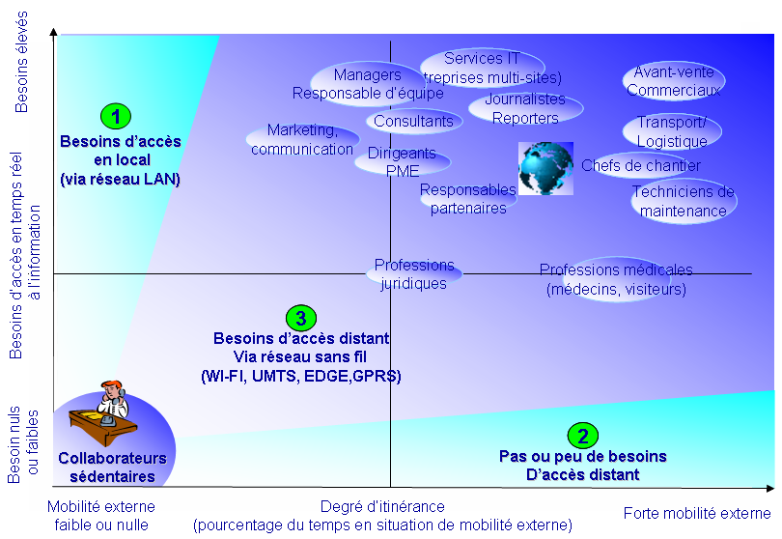

Figure 1 : Catégories de populations nomades dans l’entreprise (source : IDC 2005)

Besoins des utilisateurs
Les résultats d’enquête en figure 2 montrent, du point de vue de l’utilisateur, les types d’applications auxquels il est important d’accéder lorsque cet utilisateur se trouve en dehors de l’entreprise.
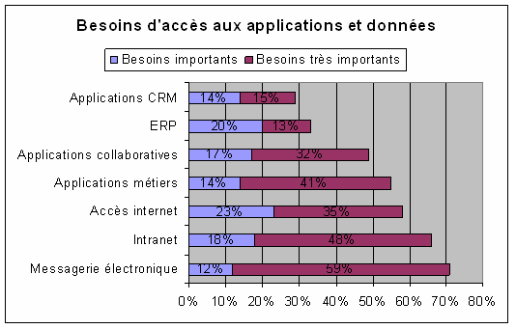

Figure 2 : Besoins d’accès en temps réel à l’information (source IDC 2005)

Bénéfices pour les utilisateurs
Les résultats d’enquête en figure 3 montrent les différents bénéfices associés aux solutions de mobilité.
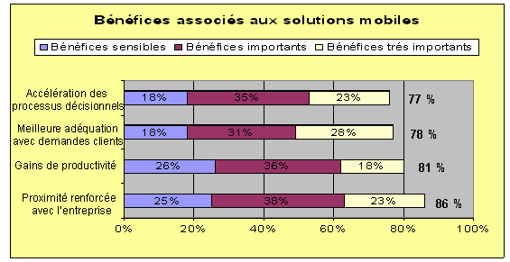

Figure 3 : Bénéfices associés aux solutions mobiles (source IDC 2005)

Contexte économique et technologique

Un certain nombre de conditions favorables tels que l’environnement économique et l’évolution des connaissances et des technologies ont permis l’émergence de cette solution, en particulier:
- La mondialisation entraînant les entreprises à devenir des multinationales
- Le succès des ERP auprès de ces grandes entreprises multinationales
- La déréglementation des télécommunications qui a favorisé une poussée des technologies de télécommunication et la mise en place de nouvelles infrastructures
- L’évolution des terminaux portables communicants
Mondialisation

Cette innovation se situe dans un contexte économique de libération économique et de mondialisation. Les grandes entreprises implantent des filiales dans les pays étrangers et s’internationalisent. Ce contexte est favorable à la percée des ERP. Les entreprises doivent repenser la configuration de leur système d’information dans cet environnement. La solution proposée par les ERP répond bien aux besoins de ces multinationales. SAP s’impose comme leader sur ce marché et réussit à maintenir cette position.
Figure 4 : Evolution du chiffre d’affaires de la société SAP AG (Source: SAP)
Infrastructure de télécommunication et terminaux cellulaires
Le premier appel téléphonique effectué à travers un réseau cellulaire GSM a été réalisé par Radiolinja en Finlande en 1991. Ce standard de la téléphonie mobile est soutenu par un grand nombre d’opérateurs européens qui s’engagent à déployer les infrastructures dans leur pays. Il est soutenu également par la commission Européenne. Le succès de ce standard s’étend en dehors des frontières de l’Europe. En 2008, 80% du marché mondial des mobiles utilise ce standard d’après les statistiques du « GSM Association », ce qui représente plus de trois milliards d’utilisateurs. La figure 5 illustre l’évolution exponentielle du nombre d’abonnés au GSM. Ces infrastructures ainsi que les téléphones subissent des évolutions technologiques pour devenir plus performants et transmettent plus rapidement des données en plus de la voie: GPRS (2000), EDGE (2003), UMTS/3G (2004), HSPDA (2005). La figure 6 met en évidence la rapidité de transmission d’un document de 2 méga octets qui passe de 3 min 30 à 2 secondes grâce à l’évolution de ces technologies.
Les téléphones évoluent en parallèle pour gérer également les données et se transforment en assistant personnel (PDA) ou en Smartphone. Le marché des micro-ordinateurs portables est en forte croissance. En 2003, le lancement des micro-ordinateurs portables équipés de la technologie Intel® Centrino™ qui intègre en standard la technologie sans fil Wifi, accélère cette tendance. Les produits se scindent en de nouvelles catégories telles que les « tablet PC » et les ultra-portables.

Millions d’abonnés

Figure 5 : Evolution du nombre d’abonnés au GSM

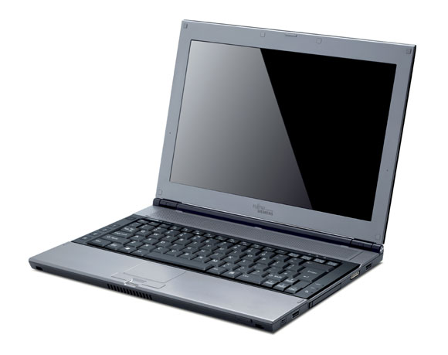
GSM
3 min 30
Téléphone uniquement

Applications dédiées
Email
Terminal léger (PDA, Blackberry)

GPRS
50 sec
EDGE
13 sec
Valeur business
Valeur business +
Performance +
Evolution des technologies
Applications métiers
Internet / Intranet Email
PC portable, tablette, PDA, Blackberry

3G UMTS
5 sec
HSDPA
2 sec
Exemple de temps de téléchargement d’un document de 2 Mo
Lifebook Q UMTS/HSDPA embarqué

Figure 6 : Evolution et performance des technologies de communication cellulaires

Synthèse créative
Dimensions technologiques et industrielles

Cette innovation est le résultat d’une part d’une combinaison du meilleur état de l’art de certaines technologies:
- Le progiciel SAP
- Les infrastructures de télécommunications cellulaires et les capacités de transmission de données
- Les terminaux portables communicants
et d’autre part du développement d’interfaces
- L’interface utilisateur pour l’affichage et la saisie des informations sur le terminal portable
- L’interface avec le logiciel SAP pour l’accès à distance, de manière sécurisée, aux applications et aux informations, en mode synchrone ou asynchrone.

Elle a nécessité les compétences externes de la part:
- des fabricants d’équipements (Fujitsu Siemens Computer, RIM, Motorola)
- des opérateurs de télécommunication (Orange,…)
- de l’éditeur de logiciel SAP
- de l’éditeur de logiciel Wokup
ainsi que des compétences internes en:
- programmation (langage ABAP, J2EE) pour réaliser l’interface du terminal
- intégration et expertise sur SAP pour intégrer l’ensemble des technologies et des logiciels
- expertise « métier » pour proposer un ré-engineering des processus de l’entreprise.

Dimension financières, création de valeur

Analyse des valeurs : Canevas stratégique

La comparaison des valeurs de l’offre de Nomad Consulting par rapport aux formulaires papier dans le cas des techniciens de maintenance, selon la méthode du canevas stratégique, est illustrée sur le graphe figure 7:
Figure 7 : Analyse des valeurs de la solution Nomad Consulting

La solution offre un nombre important d’avantages clés :
- Suppression des interfaces et élimination des saisies multiples
- Transparence, traçabilité, optimisation des échanges
- Optimisation des processus, en particulier des flux économiques et financiers (facturation, commande, gestion de stock…)
- Cohérence et homogénéité des informations
- Facilité d’accès aux ressources de l’entreprise (applications et données)
- Augmentation de la productivité et de l’efficacité
- Valorisation et responsabilisation des employés nomades
- Création de services complémentaires grâce aux possibilités offertes par l’outil informatique et le terminal portable
- Augmentation de la satisfaction du client

Les principaux inconvénients sont:
- Les investissements pour la mise en œuvre et l’adaptation
- La nécessité du ré-engineering des processus de l'entreprise

Les inconvénients sont à mettre en regard avec les avantages apportés par l’innovation afin de déterminer l’intérêt économique de la solution. L’évaluation des gains de productivité et d’efficacité impliquent d’avoir préalablement défini une vision organisationnelle cible et de nouveaux processus de l’entreprise.
Évolution
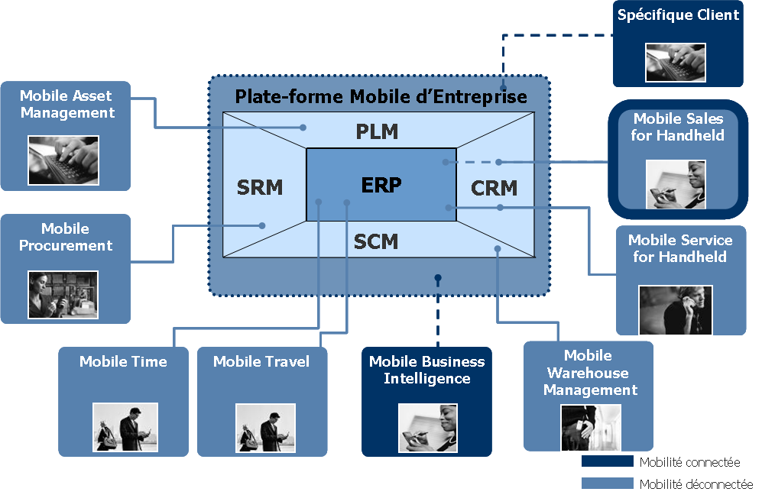

Figure 8 : Applications métiers SAP dédiées à la mobilité
Type d’innovation
Du point de vue du progiciel SAP, cette solution pourrait être qualifiée d’innovation incrémentale. Néanmoins si l’on considère d’une part, l’usage du point de vue de l’utilisateur nomade, on peut affirmer que la technologie introduite avec le terminal portable communicant est radicalement différente par rapport au formulaire papier. D’autre part, on peut supposer que les progrès technologiques des infrastructures de télécommunication cellulaires et des terminaux ainsi que la concurrence entre les différents acteurs permettront une baisse continue à la fois des prix des terminaux et des coûts de communications. Dans ces conditions, cette innovation sera progressivement accessible à un plus grand nombre d’entreprises. On pourrait alors imaginer qu’elle devienne à terme une « innovation de rupture » au sens défini par Clayton M. Christensen dans son ouvrage « The innovator’s solution ».
La société SAP s’est inspirée de cette innovation de « lead user » pour ajouter à son logiciel cette fonctionnalité d’interfaçage facilitant l’accès à distance en mode connecté ou déconnecté aux applications SAP. En plus de l’application dédiée aux services de maintenance qui avait été développée initialement, SAP continue à enrichir son logiciel avec de nouvelles applications métiers spécifiques pour les utilisateurs nomades. A ce jour elle propose des applications de mobilité pour les départements de Ressources Humaines, le Décisionnel, les Ventes et le Service. Ces différentes solutions métiers SAP sont illustrées figure 8.
Quant à la société Nomad Consulting, elle a obtenue en 2008, un prêt OSEO Innovation afin de poursuivre sa stratégie d’innovation pour les solutions de mobilité.

Leo Apoteker est actuellement co-CEO de SAP AG avec le CEO Henning Kagermann dont le mandat se termine en fin 2009

